É o Texto Recebido um Texto Exclusivo da Edição de Erasmo?
http://congregadosencristo.blogspot.com.br/2014/10/es-el-textus-receptus-un-texto.html
Sociedade Bíblica Trinitariana, EUA, Departamento para a Língua Espanhola -- 07/10/2014
Existe uma opinião reducionista hoje em dia acerca do Texto Recebido, (em Latim, Textus Receptus). Esta opinião diz respeito ao fato de que o Texto Recebido está representado somente pelas Edições do Novo Testamento Grego de Erasmo de Rotterdam (ou pelo menos assim alguns querem que seja visto). A isto se soma a opinião de certos críticos textuais, de que Erasmo baseou seu trabalho num punhado de Manuscritos Gregos escolhidos aleatoriamente e “pouco confiáveis”. Para agravar mais a situação, pôem em destaque que Erasmo era uma pessoa humanista, católica e de duvidosa Fé Cristã. Nesta resposta, não nos propomos defender a pessoa de Erasmo, mas dar uma olhada histórica de como se originaram as Edições Gregas do Texto Recebido, que deram impulso às Traduções das Bíblias da Era da Reforma Protestante.
A ideia reducionista que mencionamos induz o leitor duma forma sumamente parcial a chegar a conclusão que:
- O Texto Recebido é uma espécie de invenção duma só pessoa no Século XVI, cujo Cristianismo era duvidoso, e que está baseado em manuscritos escassos e inferiores em autoridade histórica.
Muitos ficarão somente com esta “versão da historia”, mas outros poderemos perguntar objetivamente:
É realmente esse o significado histórico do Texto Recebido?
AFIRMAÇÃO: NÃO HÁ UMA COINCIDÊNCIA EXATA ENTRE AS EDIÇÕES DO TEXTO RECEBIDO
Esta é uma grande verdade que as vezes é utilizada para atacar a veracidade do Texto Recebido. Antes de desmerecer o Texto Recebido, nos parece, pelo contrário, que o reafirma. As minúsculas diferenças (e destacamos que são muito pequenas) que existem entre as edições do Texto Recebido nos dizem de que não é o trabalho unipessoal de Desidério Erasmo; porém, de dezenas de editores com diferentes manuscritos e trabalhos próprios de investigação, que dão como resultado lógico [levemente] diferentes edições do Texto Recebido do Século XVI em diante.
As perguntas que surgem deste tema seriam:
1- Que outras pessoas participaram das edições do Texto Recebido além de Erasmo?
2- Estas pessoas basearam seu trabalho exclusivamente no trabalho de Erasmo, ou fizeram seu próprio trabalho de investigação textual?
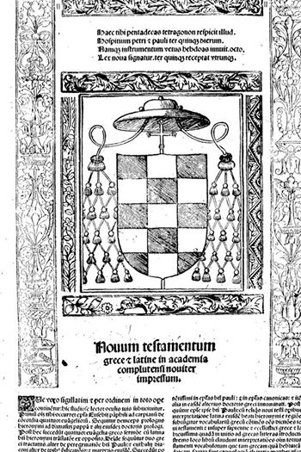
UMA LISTA NÃO EXAUSTIVA DE EDITORES DO TEXTO GREGO RECEBIDO
Apresentamos em continuação um trabalho de coleção realizado por nossa Sociedade sobre as edições Históricas do Texto Recebido (em especial, a Equipe de Língua Espanhola tem sido aficcionada em dispor uma biblioteca digital das edições do Texto Recebido para uso interno).
Não obstante, para seguir uma linha de tempo das edições que apresentaremos, temos recorrido a livros antigos (*) que nos serviram como guia para abrir esta “meada” histórica, e tratar de localizar tudo em ordem sequencial de datas.
Especificaremos o ano da edição do Texto Recebido, um breve comentário biográfico do autor, e uma reprodução da capa da dita obra. Estamos proporcionando informação histórica veraz, para que logo o leitor comprove se o Texto Recebido se trata somente do trabalho de Erasmo, ou se realmente houve mais gente envolvida com o passar do tempo em realizar edições gregas do Novo Testamento. (as edições que consideramos são unicamente as contemporâneas a Reina e Valera do Século XVI, ainda que houve muitas outras depois nos Séculos XVII e XVIII).
1514 Poliglota Complutense
Trabalho anterior ao de Erasmo, impulsionado pelo Cardeal Jiménez de Cisneros, para promover as línguas Hebraica, Aramaica, Grega e Latina na Universidade de Alcalá de Henares (antigamente em Latim, Complutum). Esta Edição da Bíblia, em seus idiomas originais, não se deu a conhecer imediatamente em sua data de publicação (1514), por causa da proibição do Papa Leão X e a agonizante pressão da Inquisição Espanhola daquela época. Começou a circular pouco tempo depois, em 1520, posterior à primeira edição de Erasmo, ainda que tecnicamente teria a honra de ser a primeira Bíblia impressa em letra de molde [letra de imprensa] em seus idiomas originais. Em anexo temos a reprodução da Capa da Poliglota Complutense.
_______________
* Biblioteca Sussexiana, do Duque de Sussex (palácio de Kesington). Um catálogo descritivo de manuscritos e livros impressos relacionados ao Texto Grego do Novo Testamento. Também nos tem servido o gráfico histórico do livro “Comentários de Calvino acerca do Novo Testamento” de T.H.L. Parker (pág.124).

Desidério Erasmo 1516
Em anexo, a capa do Evangelho segundo Mateus da primeira edição de Erasmo. Talvez a popularidade de Erasmo se fez maior quando MARTINHO LUTERO fez uso de sua segunda edição para traduzir a Bíblia para o Alemão. No total, as edições são cinco: 1516, 1519, 1522, 1527 e 1535. Sua Edição mais conhecida e difundida, foi a de 1522, onde se inclui a passagem de Primeira de João 5:7 omitida em suas duas edições anteriores.
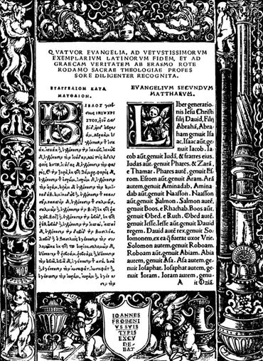

Aldus Manutius 1518
Se bem que seu trabalho sobre o Texto Grego não difere da primeira edição de Erasmo, é digno de destacar que em 1501 foi o criador da letra “itálica” ou “aldina”. Esta letra inclinada que foi aproveitada pelos tradutores da [época da] Reforma para destacar aquelas palavras auxiliares de sua tradução que não figuram nos originais Hebraico e Grego.
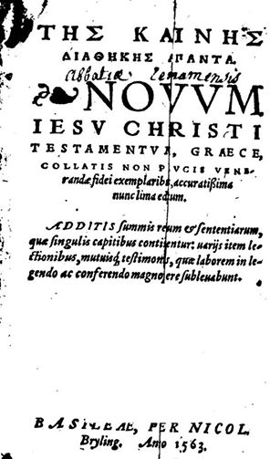
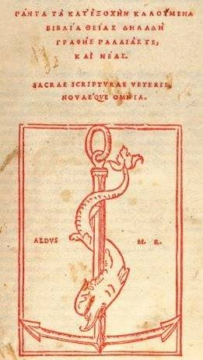
Nikolaus Gerbelius 1521
Era parte de um círculo de literatos que viveram em Estrasburgo. Foi um subeditor de Erasmo, na qual houve certas diferenças com ele quanto à utilização de alguns manuscritos. Talvez essa foi a razão porque la que [sic] ofereceu sua edição particular do Novo Testamento Grego, usando a segunda edição de Erasmo e contribuindo com suas próprias modificações
Jo. Bebelius 1524
A primeira edição se baseia na terceira edição de Erasmo (a mais difundida), mas também toma leituras de outras edições como a de Aldus e a de Gerbelius. A capa que conseguimos é uma reedição de 1563.
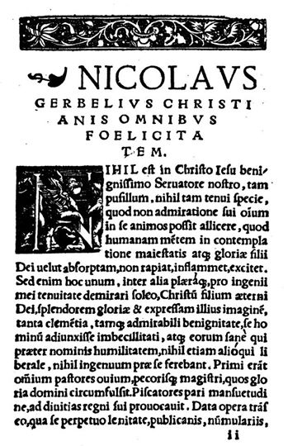
Simão de Colines 1534
Impressor francês que trabalhou na sua época com o pai de Robert Estienne. Foi o criador, pela primera vez, de uma tipografia grega que tinha acentos (nos referimos ao trabalho de imprensa). Fez uma edição crítica do Texto Grego tomando as edições de Erasmo, mas também a Políglota Complutense.
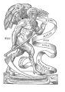
Outros Editores de 1536 a 1545
Esta é uma lista de editores do Texto Grego que, por basearem-se quase que exclusivamente nas subsequentes edições de Erasmo, somente damos a data de seu trabalho. Sem dúvida, podemos apreciar a quantidade de editores que estiveram interessados na difusão do Novo Testamento Grego naquela época.
1536 – Valderus
1538 – Platter
1543 – Toussaint
1545 – Curio
15?? – Froben
1545 – Hervagius
Benito Arias Montano 1527-1598
Foi um humanista poliglota católico que gozou da proteção da Coroa Espanhola (Felipe II). Seu campo se baseou em nada mais do que o Antigo Testamento, ainda que também imprimiu em 1571 uma edição do Novo Testamento Grego seguindo a linha da Poliglota Complutense. Ele foi encarregado da famosa “Bíblia Régia”, uma versão poliglota impressa em Amberes (Bélgica). A publicação desta Bíblia lhe trouxe grandes problemas pessoais, e quase até a mesma perseguição da Inquisição Espanhola. Conheceu pessoalmente Cipriano de Valera, que fez uso de sua obra, já que as edições da Poliglota Complutense tinham se esgotado. Valera comenta o seguinte na Introdução da “Bíblia do Cântaro”:
"Tendo-se esgotado todos os exemplares da mencionada impressão do Cardeal, de tal maneira que por nenhum dinheiro não se podia encontrar, (porque aqueles que as tinham, não queriam carecer de um tesouro tão grande), foi agradável a Deus, movido da mesma misericórdia que antes, inspirar o coração de Benito Arias, natural de Feijoal da Serra, (e por isso se chama “Montano”), que eu conheci estudando em Sevilla, que ele fizesse outra nova impressão, para que a Igreja de Deus não ficasse destituída de algo tão bom; e assim veio, não fazem muitos anos, a Amberes, onde, às custas do Rei Dom Felipe II, se imprimiu, pondo juntamente com o Texto Hebraico a Versão Caldaica, Grega, Siríaca, e algumas versões latinas antigas e modernas. Ele foi um homem muito versado em dez línguas; passou sua juventude estudando em Sevilha; pelo fato de que, e porque sua terra Feijoal não está longe, e é do Território de Sevilha, se chamou “hispalense (que quer dizer “Sevilhano”).

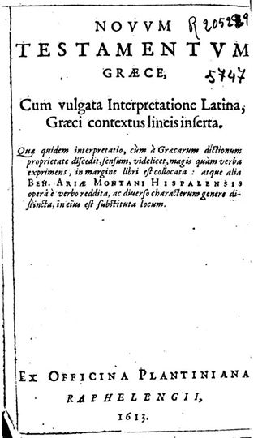

Teodoro de Beza 1519­1605,
célebre Reformador Protestante, sucessor direto de João Calvino. Fez cinco edições do Novo Testamento Grego. A primeira, de 1565, incluiu dentro do texto a divisão em capítulos e versículos (uma continuação do trabalho de Estienne, onde as divisões figuravam à margem). Sua edição mais conhecida é a de 1598 (a qual é mostrada no anexo). Ele descobriu no mesmo ano (1565) um manuscrito bilingüe (Grego­Latim) do Século VI, no Monastério de Santo Irineu em Lyon e o apresentou à Universidade de Cambridge em 1581. O dito manuscrito contém os Evangelhos Sinóticos e o Livro dos Atos.

Como podemos ver, cerca de 21 editores (regularmente reconhecidos, havendo outros [menos conhecidos]), foram responsáveis por espalhar o Texto Recebido entre as imprensas [editores e imprensas], no século XVI, servindo como base para traduções [da Bíblia] da Reforma em seus quase 40 edições.
Muitos deles seguiram uma linha separada da de Erasmo e usaram seus próprios manuscritos, obviamente da família bizantina.
Conclusivamente, podemos responder à pergunta inicial que o Texto Recebido não é baseado na obra de um homem [sozinho], mas centenas de manuscritos foram usados por diferentes pessoas ao longo de um século, e o trabalho deles foi ampliado e estendido em séculos posteriores.
Foi a providência do nosso grande Deus que preservou e preserva Sua Palavra através dos séculos.
O Texto Recebido, tão criticado por muitos de hoje, foi a base textual histórica por excelência da transmissão do Novo Testamento grego, e ainda o é em Bíblias modernas que estão sendo [ impressas,] traduzidas ou revisadas pela Sociedade Bíblica Trinitária.
___________________________________________________________________________________
[1] Biblioteca Sussexiana, do duque de Sussex (Kensington Palace). Um catálogo descritivo de manuscritos e livros impressos relacionados com o grego do Novo Testamento. Ele também tem nos fornecido o gráfico histórico de "Comentários de Calvino sobre o Novo Testamento" THL Parker (p.124).

Texto publicado em: http://sociedadbiblicatrinitaria.org/responde/es-el-textus-receptus-un-texto-exclusivo-de-la-edicion-de-erasmo/

Só use as duas Bíblias traduzidas rigorosamente por equivalência formal a partir do Textus Receptus (que é a exata impressão das palavras perfeitamente inspiradas e preservadas por Deus), dignas herdeiras das KJB-1611, Almeida-1681, etc.: a ACF-2011 (Almeida Corrigida Fiel) e a LTT (Literal do Texto Tradicional), que v. pode ler e obter em http://BibliaLTT.org, com ou sem notas.
(Copie e distribua ampla mas gratuitamente, mantendo o nome do autor e pondo link para esta página de http://solascriptura-tt.org)
(retorne a http://solascriptura-tt.org/ Bibliologia-PreservacaoTT/
retorne a http:// solascriptura-tt.org/ )

